What is the Client Center and E-Journal Portal?

1. 什么是客户中心和电子期刊导航?

1.1 什么是客户中心以及电子期刊门户?
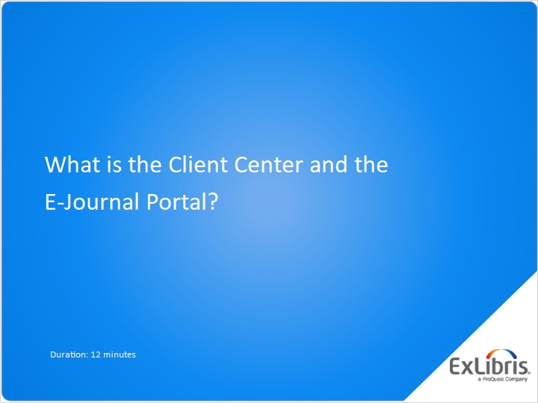
Notes:
您好，欢迎观看本期视频，“什么是客户中心以及电子期刊门户？本期视频介绍了客户中心和电子期刊门户两者的基本原理，其中电子期刊门户也被称作A-Z列表。

1.2 摘要
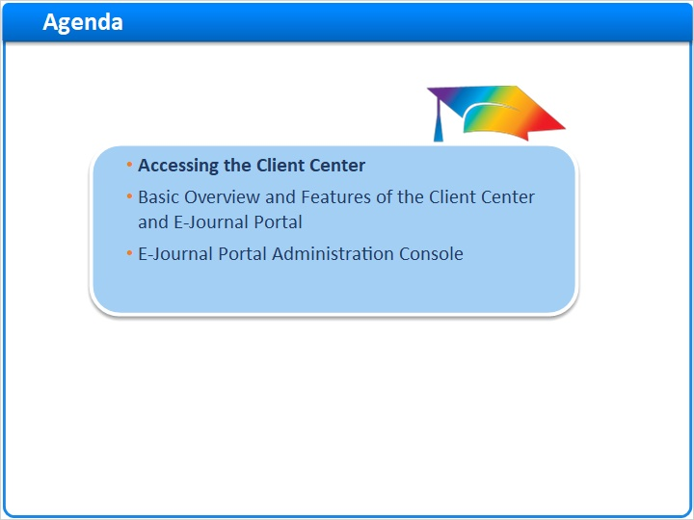
Notes:
我首先向您展示如何访问并登录客户中心，包括如何重置密码；我将探索客户中心的总体布局和不同部分，以及客户中心及电子期刊门户的一些基本功能。最后，我将简要地介绍一下电子期刊门户管理控制台，并描述如何使用它自定义EJP前端终端用户接口的外观和感觉。 让我们首先从访问客户中心开始。

1.3 访问客户中心
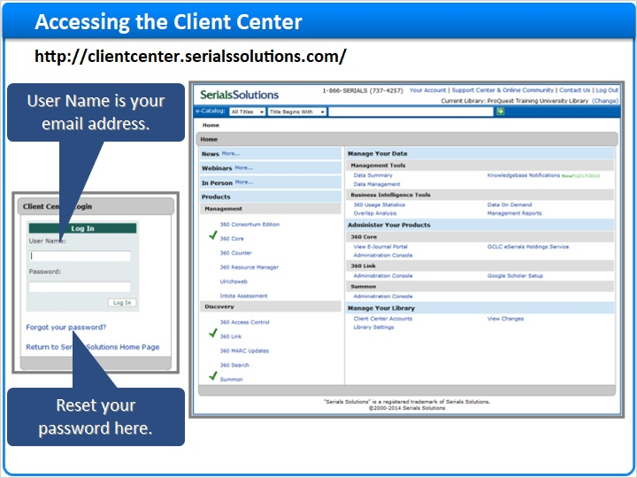
Notes:
您可以使用上面的URL访问客户中心。 将客户中心主页面添加到书签中是一个好主意，这样您可以在将来更快速、更轻松地导航到它。 一旦您已经进入执行阶段，我们的系统将会向您发送一封包含临时密码的自动电子邮件。 使用您的邮箱地址以及那个临时密码首次登录客户中心。 这样做之后，您可以重置您的密码并将其定制为更个性化或更令人难忘的东西。
点击“忘记密码？” 链接，您的密码将会自动重置，并且将向您发送一个新密码。

1.4 摘要
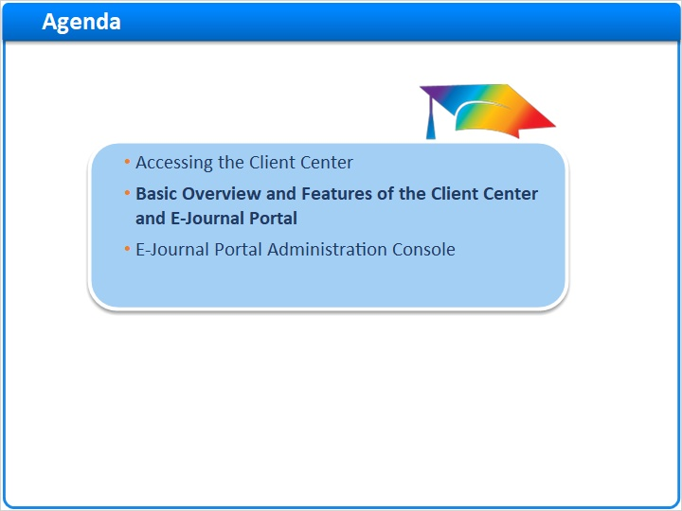
Notes:
现在让我们看一下客户中心和电子期刊门户的总体布局以及一些基本特征。

1.5 客户中心概览
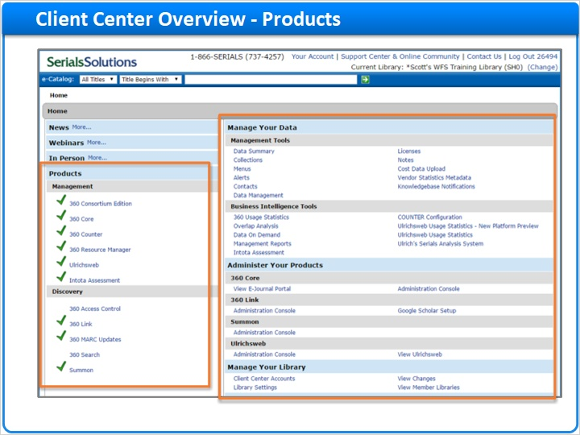
Notes:
客户中心主页面实际上是可以实现所有涉及电子资源管理的各种活动的门户。 一些管理和报告工具，以及用于改变电子期刊门户外观和感觉的管理控制台都可以通过客户中心访问。贵单位的客户中心主页看起来可能与这里的图片稍有不同。 客户中心内可见的工具根据贵单位所购买的产品和服务而有所不同。
然而，通用用户接口 - 客户中心主页的总体结构和布局 - 保持一致。 客户中心页面的左侧突出显示了一系列产品和服务。 这些产品和服务被管理和发现部分组成，您可以通过灰色条幅内的粗体字体或是将各部分分隔开的标题来查看。 产品名称旁边的绿色打勾标记表明贵单位购买了特定的产品或服务。

1.6 客户中心概览
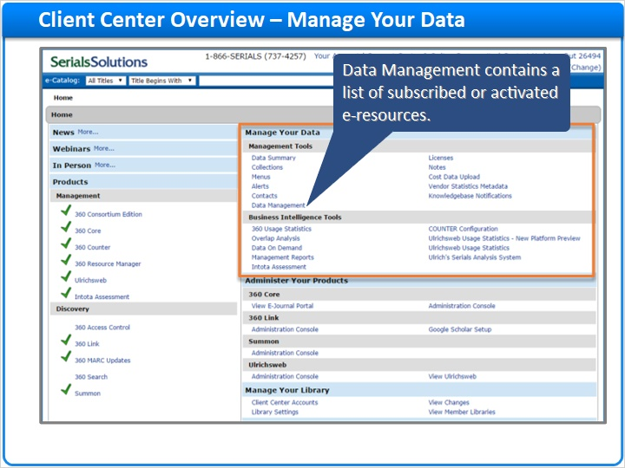
Notes:
在客户中心主页右侧上半部分中，您将找到管理您的数据部分，该部分包括管理工具和商业智能工具。 管理工具部分包括数据管理页面，在该页面您可以识别贵馆的活动电子资源订阅，这些订阅在您的管理和/或发现服务中是可用的。
管理工具下方的商业智能工具提供几个有帮助的报告工具，这些工具的可用性也取决于贵单位购买的产品和/或服务。 如果您是360 Counter用户，您在这里将会找到Counter认证页面的链接，以及指向Intota Assessment报告接口的链接，以生成并查看您的Counter电子资源使用报告。 商业智能工具部分也提供重叠分析工具和管理报告的链接。

1.7 数据管理
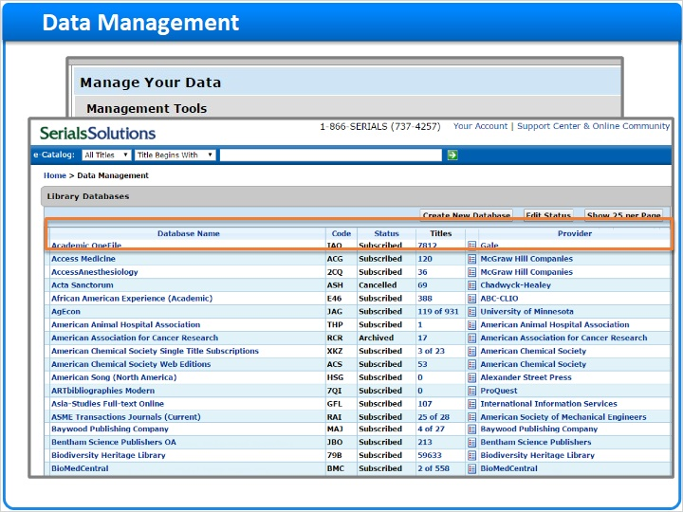
Notes:
数据管理页面是客户中心内最重要的位置之一。 您可以使用客户中心主页面的链接访问数据管理。 数据管理提供贵馆在客户中心内已“激活”（或订购）资源的摘要视图。 从这里您可以添加，移除或配置电子资源以实现管理目的和/或用于您的发现工具。
该页面示出了供应商，数据库以及标题信息，以及您已激活资源的状态。 单击每列的标题将按该列的字母顺序对页面进行排序。
点击供应商或数据库名称以查看详细信息页面，该页面允许您为发现配置资源或将它们完全从客户中心移除。点击标题数以查看数据库包中所包含的所有标题。

1.8 客户中心概览
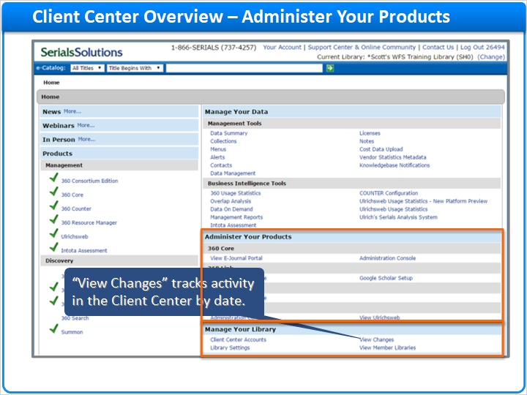
Notes:
将您的注意力转移到客户中心主页的右下方，您会发现管理您的产品和管理您的图书馆部分。管理您的产品部分包含您的电子期刊门户（也被称作A-Z列表）链接，以及与贵单位所购买产品相对应的产品管理控制台。 这些管理控制台允许您定制电子期刊门户前端显示的外观和感觉，以及您的360链接解析器，Summon和Ulrichsweb，如果合适的话。 在管理区域的下方是客户中心主页的右下方的管理您的图书馆部分。 该部分提供对客户中心账户（用户）以及他们在客户中心内能够查看及编辑什么内容的权限的访问。 您在这里也将看到贵单位的关键图书馆设置。
点击“查看更改”以按照日期查看客户中心活动的记录，允许您追踪谁在已选择日期范围内执行了电子资源管理活动。

1.9 支持中心
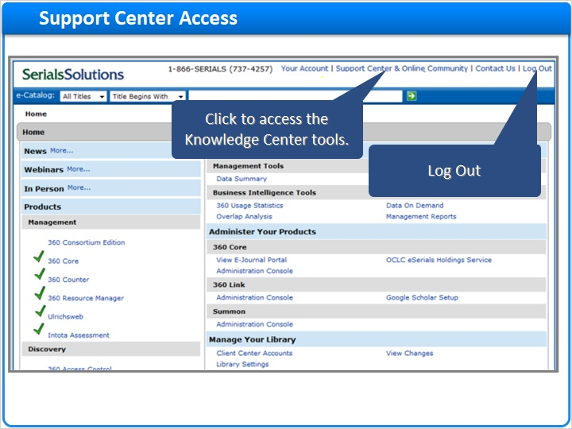
Notes:
让我们暂时切换一下视角，看一下客户中心主页面页眉。
在右上角的页面页眉中可以找到用户知识中心的永久链接。 检索CKC以查找知识文章，技术产品文档以及FAQ；根据主题浏览或浏览文章，并使用该链接管理您的支持工单。 使用客户知识中心链接远处右侧的链接，从客户中心注销。

1.10 电子期刊门户（A-Z 列表）
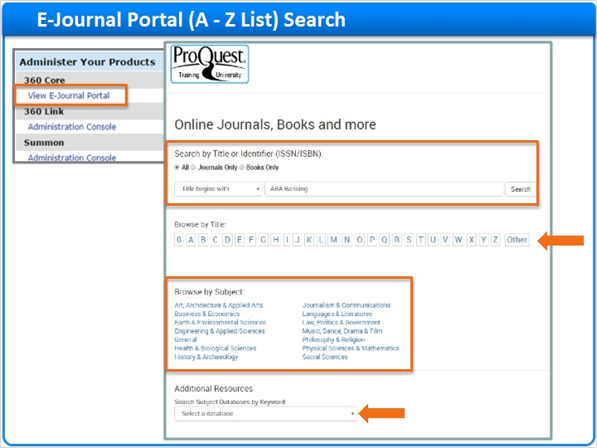
Notes:
从客户中心概览继续往前，让我们仔细看一下电子期刊门户，或者说是A-Z列表。 在“管理您的产品”部分下方的客户中心的“查看电子期刊门户”链接直接将您带到您的EJP实例。EJP与贵单位的客户中心示例一起作为您已激活或已订阅电子图书和电子期刊的发现工具。 它允许用户查找贵馆可用的完整覆盖全文电子期刊和电子图书。用户可以使用电子期刊门户以：检索特定标题以搞清楚图书馆是否有特定的电子期刊或电子图书浏览依字母排序的标题列表 查找给定HILCC或MeSH主题内可用的标题。其他资源也允许用户在客户中心从数据管理页面查看可用数据库列表，如果他们被配置为显示。您可以通过使用电子期刊门户管理控制台来广泛地配置这些体验，以改变前端的外观和感觉。 管理控制台允许您自定义您电子期刊门户的品牌和文本，以使它与贵馆主页相匹配，从而获得更加无缝的终端用户研究体验。

1.11 电子期刊门户（A-Z列表）
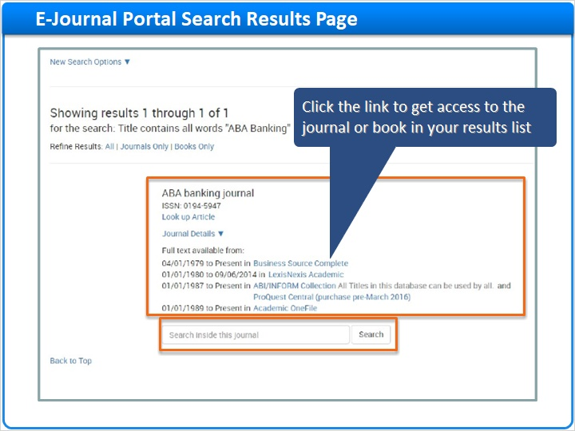
Notes:
一旦您已经选择了检索参数并启用了检索，EJP结果页面会显示您的结果。该结果将只显示那些贵馆在客户中心内已订购的电子资源（电子图书和电子期刊） 在这种情况下，对 美国银行业协会杂志 标题的检索将显示在结果当中。 该结果包括每个记录的覆盖日期，以及该标题属于哪个数据库的链接。在检索结果下方，您将找到另一个检索工具，它使用Summon在 美国银行业协会杂志内 检索文章。

1.12 电子期刊门户（A-Z列表）
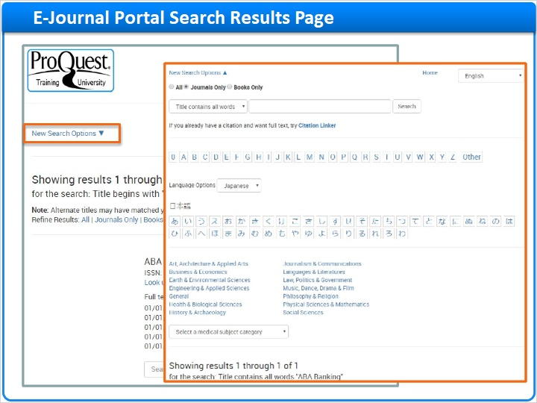
Notes:
点击检索结果页面上的新检索选项链接，EJP检索框将会再次出现，允许您的用户对电子期刊门户进行另一次检索。

1.13 电子期刊门户（A-Z列表）
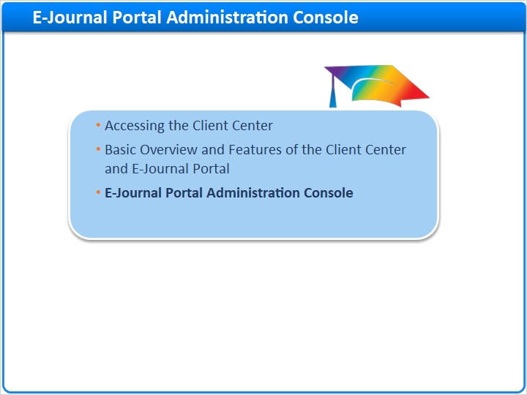
Notes:
既然我们已经介绍了客户中心和电子期刊门户的基本概况，让我们来看看EJP管理控制台。

1.14 电子期刊门户管理控制台
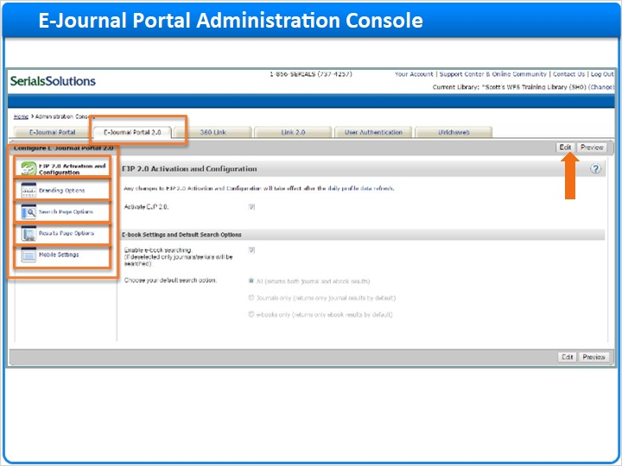
Notes:
电子期刊门户管理控制台包含一组工具，允许您自定义前端终端用户的发现体验。在客户中心中管理您的产品/360 Core 部分点击“管理控制台”链接。作为一个新用户，您将会自动配置为电子期刊门户最新的2.0版本，由2.0选项卡示出。在该选项卡下方您将注意到几个配置选项，允许您自定义A-Z列表的前端展现。EJP2.0激活和配置 支持电子图书检索和检索选项配置。 品牌选项 控制电子期刊门户的外观，以与贵单位主题或页面品牌相匹配。 您可以预先定义风格，增加文本并在EJP页面顶部页眉或底部页脚处增加图片标题。检索页面选项 包括各种不同的设置，允许您自定义默认标题检索选项，支持自动完成功能，A-Z链接显示，以及配置HILCC或MeSH主题的主题检索。结果页面选项 配置导航及风格设置，包括结果页面上您的用户在EJP检索后看到的排序和位置。 电子期刊门户也将显示电子期刊和图书的封面，如果启用了Syndetics选项。 允许您自定义电子期刊门户的页眉和页脚，以及它在移动设备上如何显示。 EJP 2.0具有响应式设计，因此它在平板，ipad以及手机上将会显示的很好。
点击该页面右侧的编辑按钮，使配置页面可编辑，实现您想要的更改。 预览按钮将显示您刚刚所做更改的预览，允许您在他们被实际保存和执行之前查看您更改的影响。

1.15 电子期刊门户管理控制台
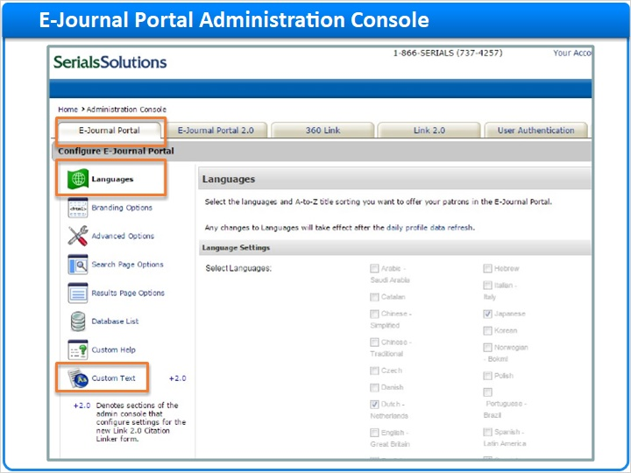
Notes:
另一个电子期刊配置选项卡包含您想要知道的2个配置菜单。 这些也将影响您的电子期刊门户2.0版本，尽管它位于不同的配置选项卡 - 语言和自定义文本配置设置。
语言设置 使用EJP中的下拉菜单选择您希望您的用户可使用的语种。 默认语言将会是出现在下拉菜单中的第一个语种，以及在默认值后您添加的其他语种。
自定义文本 允许您在电子期刊门户上覆盖任何标签或消息元素的默认文本。 另一个要记住的事情： 任何您在EJP管理控制台做出的已保存更改将需要24小时才能在您A-Z列表的前端对您的用户可见。这些更改只在每日“缓存刷新”完成后才会被执行。 尽管您使用管理控制台对电子期刊门户作出了更改，请记住您将直到第二天才会在前端看到那些更改。

1.16 课程回顾
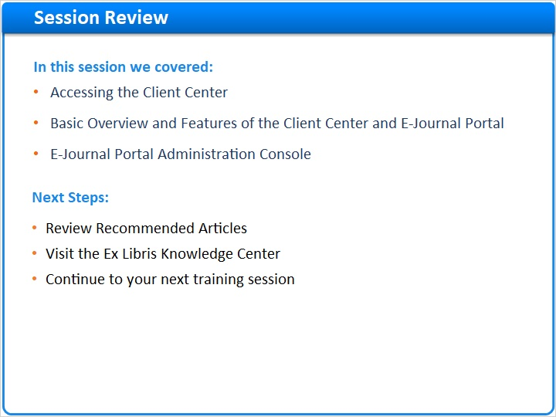
Notes:
这里总结了我们“什么是客户中心和电子期刊门户”的培训视频。在本期视频中，您：了解了如何访问并登录客户中西，包括如果你需要的话，如何充值您的密码；探索了总体布局 - 包括客户中心和电子期刊门户两者的不同部分和基本功能；回顾了电子期刊门户管理控制台并讨论了您如何利用它自定义EJP前端接口的外观和感觉。 接下来： 请在您启动该培训视频的地方参考推荐文章区域以获得更多产品信息。 Ex Libris知识中心也包括其他产品文档和知识文章，在您继续培训和学习应用程序时可能会觉得有帮助。 无论何时您准备好，请您随时继续下一个培训视频。

1.17 谢谢 感谢！

Notes:
我们希望您发现这些信息有助于您理解客户中心和电子期刊门户。 感谢。

1.18 关于本节培训
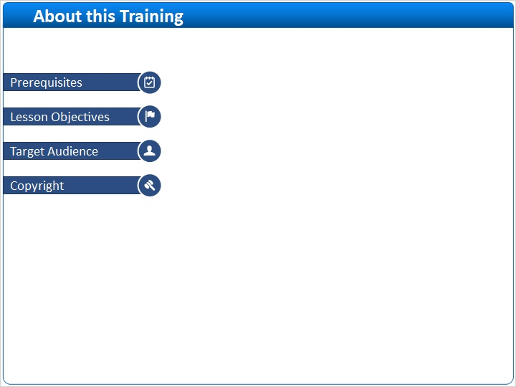
Notes:

1 (Slide Layer)
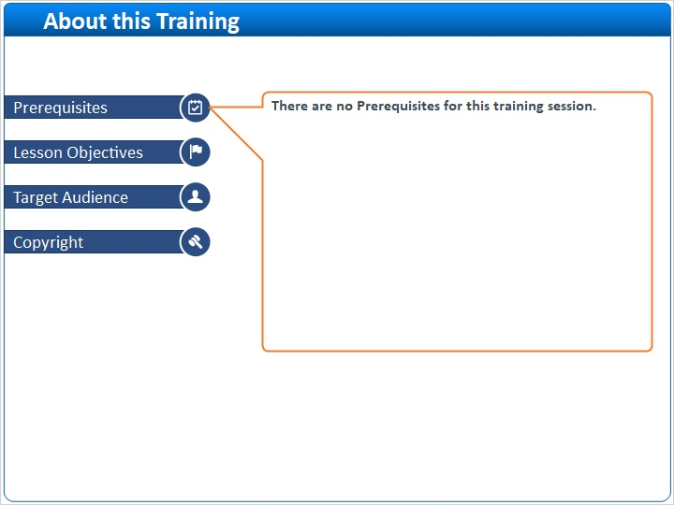

2 (Slide Layer)
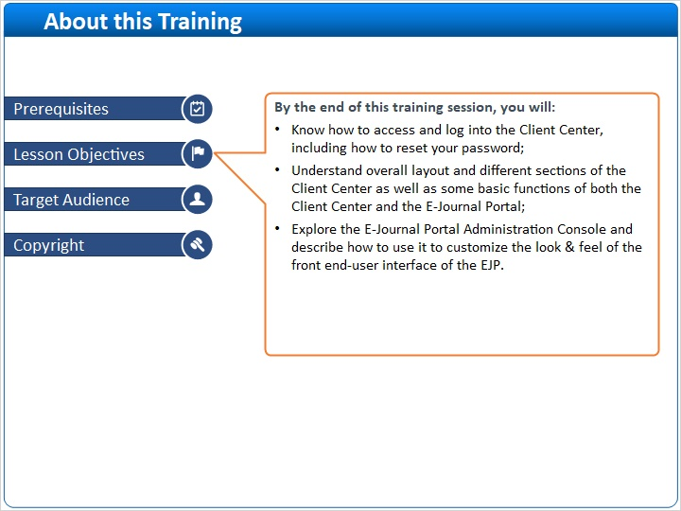

3 (Slide Layer)
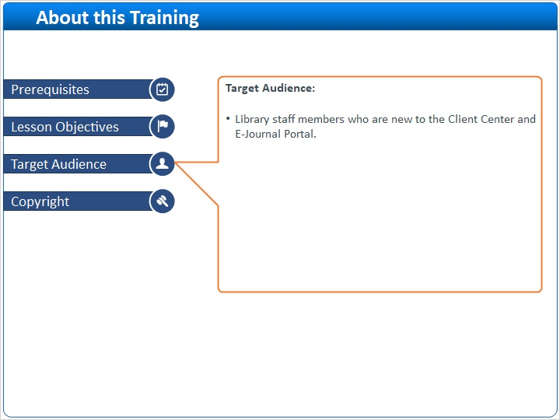

4 (Slide Layer)


